天井可视化设计图
图1关系矩阵热力图和对比雷达图

矩阵结构设计
1.设计目标
维度 | 内容
核心问题 | 天井如何连接不同功能空间？连接强度如何？不同布局类型的连接模式有何差异？
设计意图 | 揭示天井作为空间核心的连接作用，量化“四水归堂”之外的空间组织逻辑
理论依据 | 空间拓扑关系——物体之间的邻接、关联、包含、连通等属性
数据支撑 | 基于徽州典型村落（宏村、西递、南屏）的测绘数据，提取五种布局类型的空间关系

2矩阵维度定义
维度 | 内容 | 说明
列（Y轴） | 五种天井布局类型 | 凹字形、H形、回字形、日字形、三角形（特殊变体）
行（X轴） | 五种功能空间 | 堂屋、卧室、厢房、走道、楼梯间
单元格值 | 连接强度系数 | 0-1之间的数值，0=无连接，1=直接连通，中间值=通过其他空间间接连接

交互设计
- Hover悬停 鼠标悬停在任一单元格 弹出该连接的具体信息卡片，包含：连接强度数值、连接方式描述
- 动态筛选器 下方设置滑块，可筛选连接强度≥X的单元格 快速定位“强连接”“弱连接”
- 布局筛选器 下方设置选择器，可筛选想要查看的天井布局类型
- 对比模式 做一个切换图表的按钮，勾选布局，生成对比雷达图，展示各布局的平均连接强度对比，鼠标悬浮显示数据信息，直观展示连接模式的差异

- 颜色设计
分类 | 用途 | 色号 | 颜色名称 | 备注
基础背景 | 页面整体背景 | #F8F9FA | 浅灰白 | 柔和的页面底色，不刺眼
基础背景 | 容器 / 图表 / 弹窗背景 | #FFFFFF | 纯白 | 突出内容，提升层次感
文本主色 | 标题 / 核心文本 | #4A4A48 | 深灰褐 | 清晰易读，适配浅色背景
文本辅助色 | 标签 / 次要文本 | #6E6E6B | 中灰褐 | 区分主次，不抢视觉焦点
文本提示色 | 滑块值 / 辅助说明 | #8A8A87 | 浅灰褐 | 弱化的提示类文本
边框 / 分割线 | 所有边框 / 分割线 | #E8E6E1 | 浅米灰 | 柔和的分隔，不生硬
连接强度配色 | 极强连接（1.0） | #F25C33 | 橙红 | 热力图 / 雷达图最高强度
连接强度配色 | 强连接（0.8） | #F9B775 | 浅橙黄 | 次高强度
连接强度配色 | 中等连接（0.6） | #8EB8B7 | 浅蓝绿 | 中等强度
连接强度配色 | 弱连接（0.4） | #A9C1C0 | 浅蓝灰 | 较低强度
连接强度配色 | 微弱连接（0.2） | #F2EFE9 | 浅米白 | 最低强度
控件配色 | 按钮默认态 | #8EB8B7 | 浅蓝绿 | 非激活按钮底色
控件配色 | 按钮激活态 | #F25C33 | 橙红 | 选中 / 激活按钮底色
控件配色 | 滑块轨道 | #E8E6E1 | 浅米灰 | 与边框同色，视觉统一
控件配色 | 滑块按钮 | #8EB8B7 | 浅蓝绿 | 与默认按钮同色
弹窗配色 | 弹窗标签文本 | #A9C1C0 | 浅蓝灰 | 弹窗内的说明性标签

简单的示例图片：

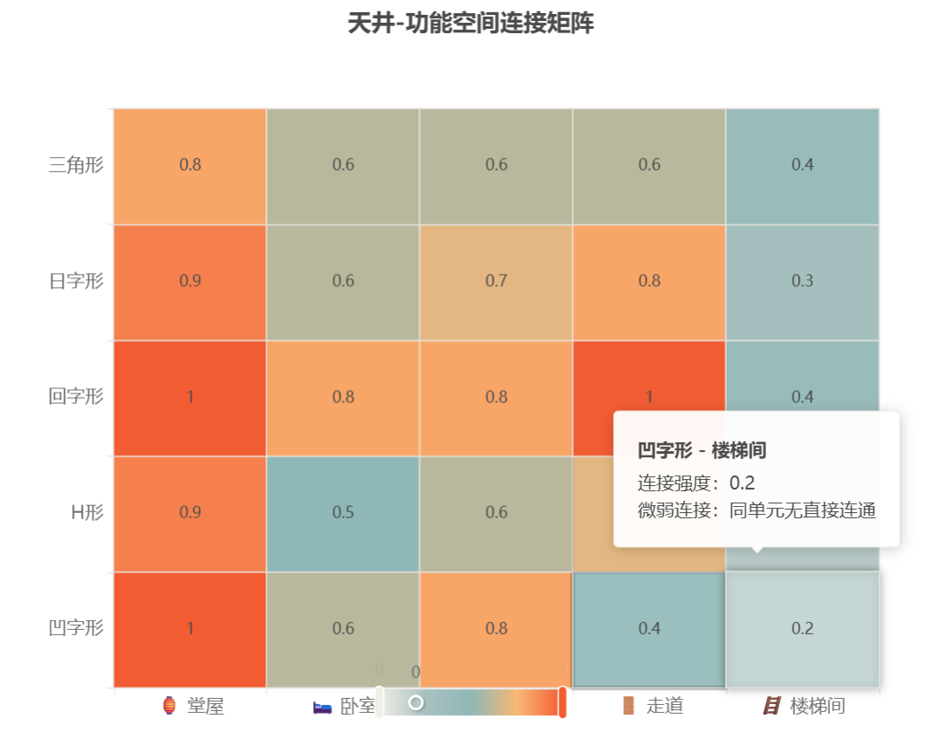
切换图表按钮
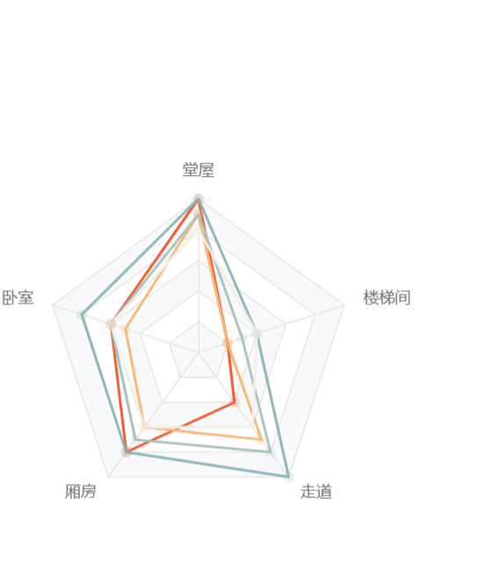
切换图表按钮

关系矩阵热力图和雷达图示例：
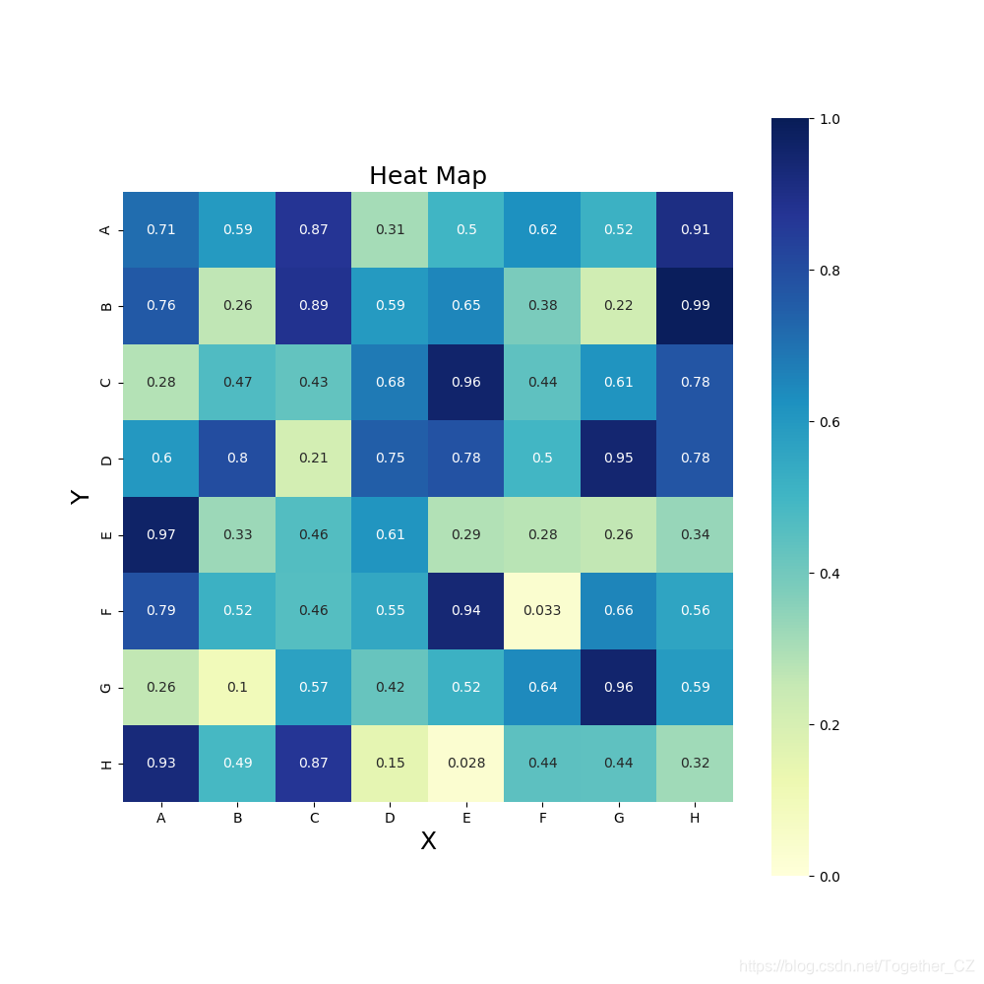
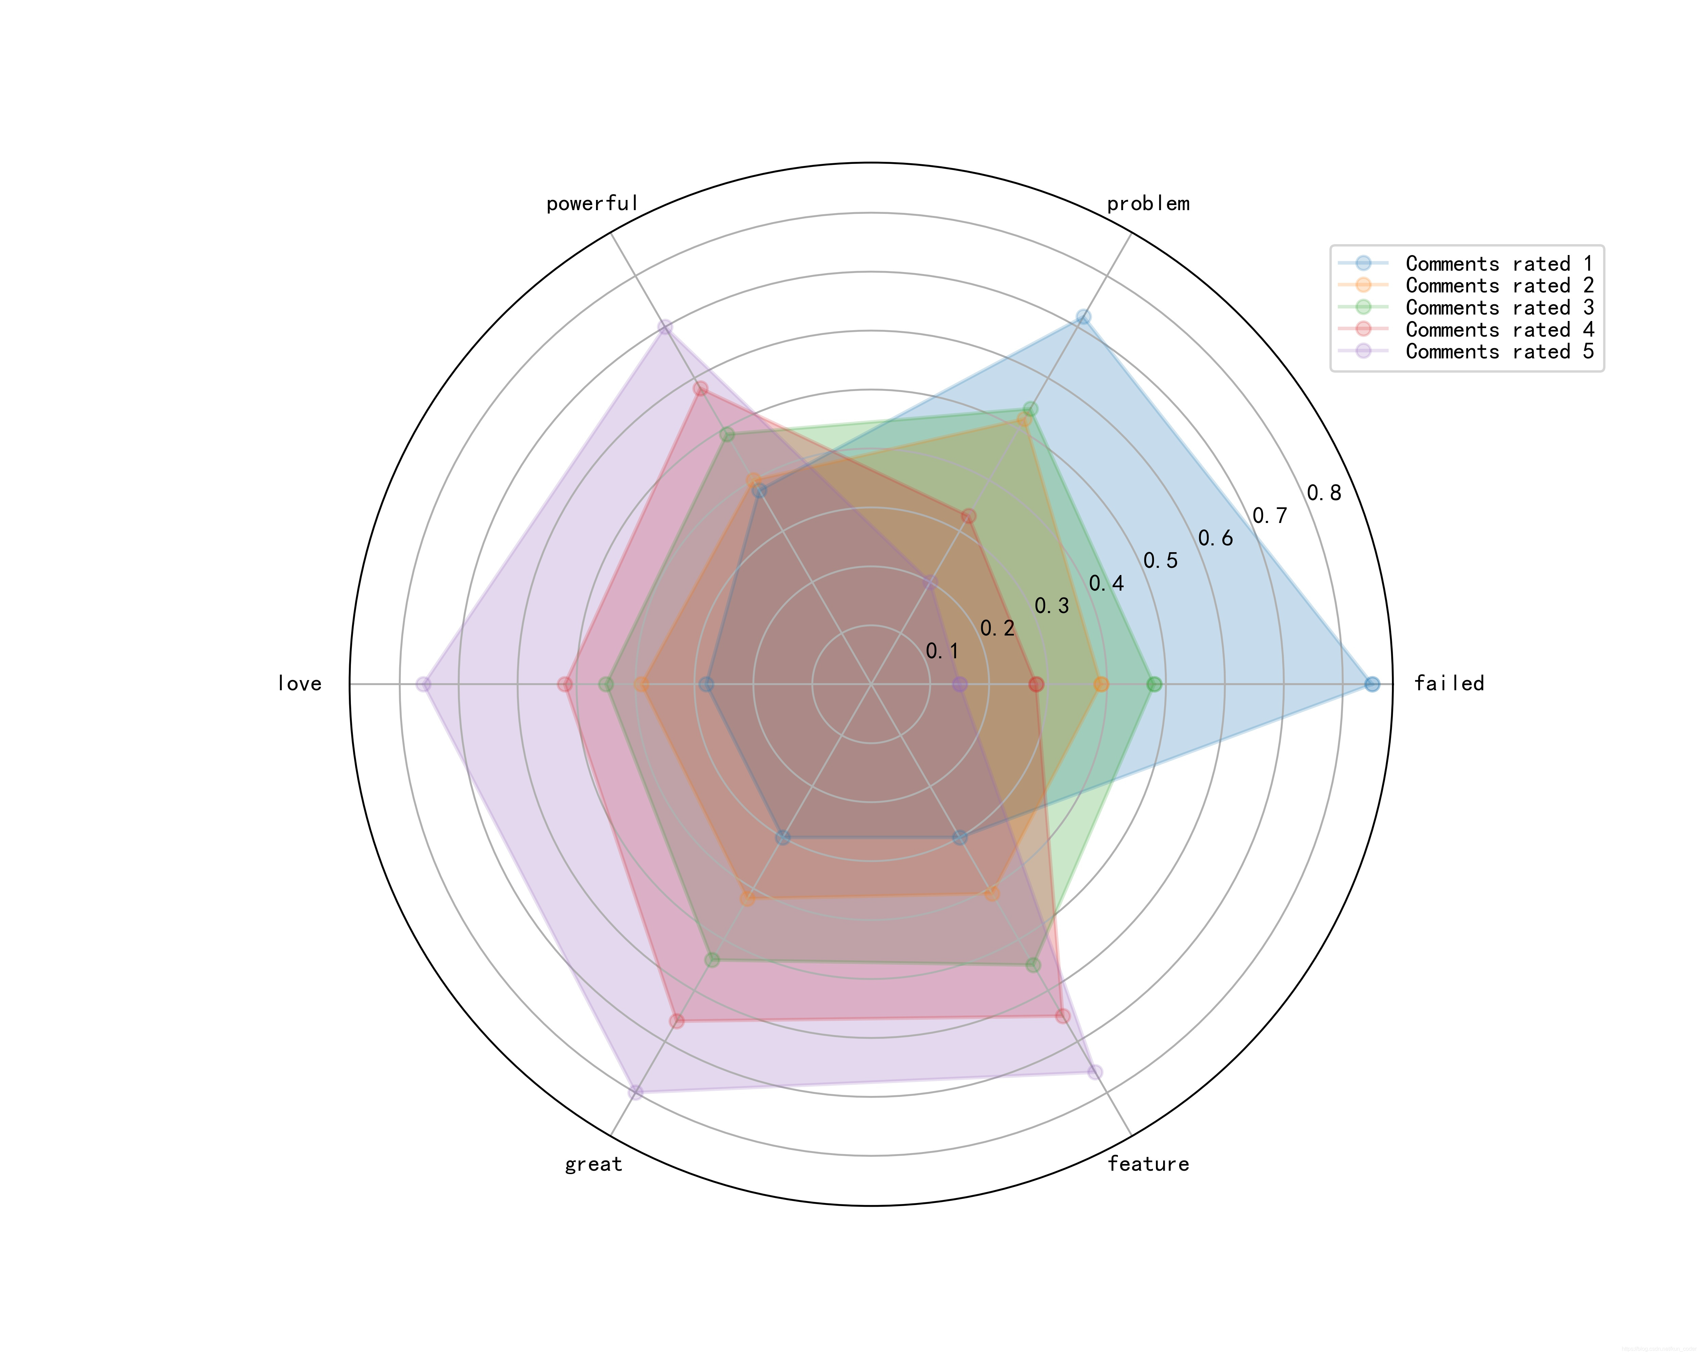

图2天井尺度参数关联弦图
这个弦图要回答的问题是：天井的各个尺度参数之间是否存在固定的“搭配模式”？哪些尺寸经常一起出现？不同建筑类型偏好哪些尺寸组合？

1. 从弦图能读到什么
视觉元素 | 含义 | 解读示例
外圈弧段长度 | 该参数区间在样本中的出现频率 | 弧段越长，说明该尺寸越常见
弦的粗细 | 两个参数区间同时出现的频率 | 弦越粗，说明“面阔中”和“进深中”经常搭配出现
弦的颜色 | 流向起点（通常用源节点颜色） | 显示关联的“发起方”
节点之间的连接模式 | 参数间的亲疏关系 | 某些节点连接密集，形成“族群”

具体可解读的关系类型
关系类型 | 解读内容 | 实际意义
面阔-进深关联 | 天井的宽度和深度是否匹配 | 揭示天井平面尺度的模数关系
面阔-井深关联 | 平面尺度与垂直尺度的关系 | 空间比例的协调性
井深-高深比关联 | 井深与高深比（井深/进深）的关系 | 验证“高深比≥1”的研究结论
建筑类型-尺度关联 | 民居/祠堂/书院的尺寸偏好 | 建筑功能对尺度的要求
长宽比-高深比关联 | 平面形状与垂直比例的关系 | 空间形态的整体协调

二、 需要的实际数据

2.1 数据来源建议
数据类型 | 具体来源 | 说明
徽州古建筑测绘数据 | 合肥工业大学徽州古建筑数据库 | 包含15个典型村落的完整测绘数据
公开发表的研究论文 | 《徽州传统民居天井尺度研究》等 | 论文中常附有测绘数据表格
地方文物部门档案 | 歙县/黟县文物局古建筑档案 | 文保单位的详细测绘记录
学术论文附录 | 硕博士论文附录 | 常包含大量一手测绘数据

2.2 需要的具体字段
对于每一个天井案例，需要采集以下实际数据：
字段 | 单位 | 说明 | 获取方式
建筑名称 | - | 如“宏村承志堂” | 文献/实地
建筑类型 | - | 民居/祠堂/书院/牌坊等 | 文献/实地
建造年代 | - | 明代/清代/具体年份 | 文献/碑刻
天井面阔 | 米 | 天井横向宽度 | 测绘
天井进深 | 米 | 天井纵向深度 | 测绘
天井井深 | 米 | 天井垂直高度（建筑层高总和） | 测绘
堂屋面阔 | 米 | 正厅宽度（用于比例计算） | 测绘
建筑层数 | 层 | 一般为2层 | 测绘

2.3 派生计算字段
基于实测数据，需要计算以下参数：
派生参数 | 计算公式 | 意义
天井面积 | 面阔 × 进深 | 天井规模
长宽比 | 面阔 / 进深 | 平面形状（接近1为方形，>1.5为狭长）
高深比 | 井深 / 进深 | 垂直比例（研究认为应≥1）
面阔/堂屋面阔 | 天井面阔 / 堂屋面阔 | 天井与正厅的尺度关系

关联强度(A,B) = 同时满足区间A和区间B的案例数 / 总案例数
归一化强度(A,B) = 同时出现次数 / min(A出现次数, B出现次数)

三、图表设计
1. 图表类型：弦图（Chord Diagram）
核心作用：直观展示天井尺度参数（面阔 / 进深 / 井深 / 长宽比 / 高深比）与建筑类型（民居 / 祠堂 / 书院）之间的关联强度。
视觉规则：

外圈节点：代表不同参数区间或建筑类型，外圈的每个弧形区块对应一个节点，共 18个节点，分为 6 大类：
1. 面阔（宽度）
面阔小（W_S）：<4.5m
面阔中（W_M）：4.5–6.0m
面阔大（W_L）：>6.0m
2. 进深（深度）
进深小（D_S）：<3.0m
进深中（D_M）：3.0–4.5m
进深大（D_L）：>4.5m
3. 井深（高度）
井深小（H_S）：<5.0m
井深中（H_M）：5.0–6.5m
井深大（H_L）：>6.5m
4. 长宽比
长宽比小（AR_S）：<1.2
长宽比中（AR_M）：1.2–1.8
长宽比大（AR_L）：>1.8
5. 高深比
高深比小（HR_S）：<1.2
高深比中（HR_M）：1.2–1.6
高深比大（HR_L）：>1.6
6. 建筑类型
民居（TYPE_RES）
祠堂（TYPE_ANC）
书院（TYPE_ACA）

弦（连线）：代表两个节点之间的关联，弦越粗 = 关联越强（同时出现频率越高）

颜色：按参数类别分组，同一色系代表同一类参数

2.交互功能说明
可折叠面板交互：点击面板标题即可展开/收起，搭配箭头旋转动画，反馈清晰，操作门槛低；收起后不占用图表空间，展开后控件分类明确（分三行布局），用户可快速定位所需筛选功能。
参数筛选：可单独查看某类参数（如只看井深与建筑类型的关系）
阈值调节：可隐藏弱关联（如只显示强度≥0.2 的关联）
类型筛选：可单独分析民居 / 祠堂 / 书院的尺度特征
详情查看：悬停 / 点击节点或弦，可查看具体案例数与典型建筑
- 颜色设计：
（1）天井尺度弦图 配色总表：
颜色变量 / 色号 | 颜色展示 | 对应图表部位 | 设计含义
#FCFCFC | 浅灰白 | 页面主背景、图表底色 | 干净素雅，突出传统建筑质感
#F2EFE9 | 米白 | 面板背景、底部栏背景 | 宣纸 / 木色质感，中式柔和底调
#4A4A48 | 深灰 | 主文字、标题背景、建筑类型节点 | 稳重、中式墨色
#E8E6E1 | 浅灰 | 边框、分割线 | 弱对比，不抢视觉焦点
（2）面阔维度（橙红系）
色号 | 颜色 | 对应部位 | 含义
#F25C33 | 橙红 | 面阔中、面阔大节点、弦带 | 主色，标识面阔参数
#D96A5C | 红棕 | 面阔小节点 | 面阔次级色
（3）进深维度（青灰 / 青绿系）
色号 | 颜色 | 对应部位 | 含义
#A9C1C0 | 青灰 | 进深大、长宽比小 | 进深主色
#8EB8B7 | 深青绿 | 进深中、长宽比中 | 进深次级色
#B8D8D7 | 浅青绿 | 进深小、长宽比大 | 进深高亮、浅色端
（4）井深 / 高深比（暖黄橙系）
色号 | 颜色 | 对应部位 | 含义
#F9D094 | 浅橙黄 | 井深中、高深比中 | 井深主色
#F9D7B8 | 浅米黄 | 井深小、高深比小 | 井深浅色端
#F9B775 | 暖橙黄 | 井深大、高深比大、滑块、强调边框 | 全局强调色
#F7A072 | 浅橙红 | 井深高亮（备用） | 高亮点缀
（5）交互与组件固定色
色号 / 样式 | 部位
rgba(74,74,72,0.9) | 提示框 tooltip 背景
rgba(255,255,255,0.95) | 控制面板、信息卡片半透白
左侧边框 #F9B775 | 选中信息卡片、提示框左侧强调

我画的参考该可视化图表设计图：
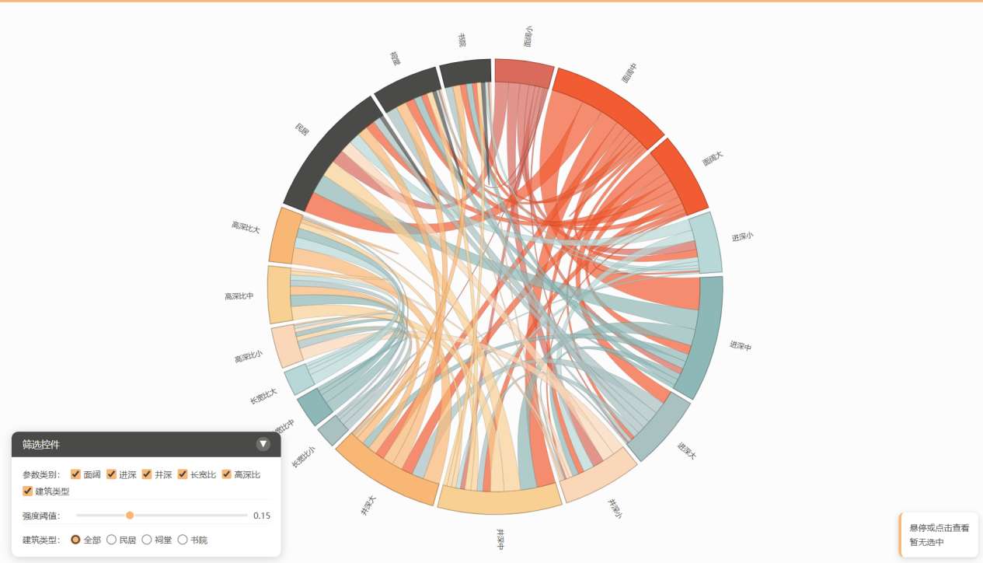

弦图示例图：

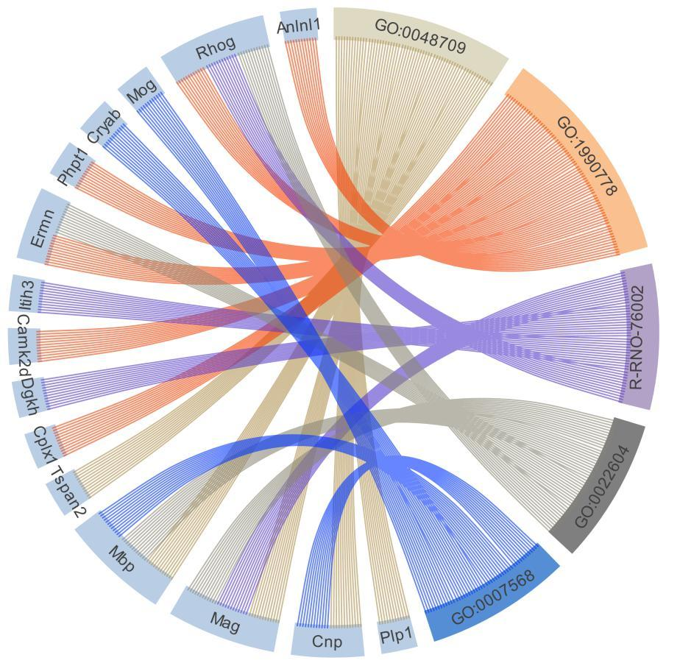
4. 关键发现（基于数据）
面阔 - 进深强关联：面阔中 ↔ 进深中 关联强度最高（0.43），说明明清徽州民居天井多为中等尺度组合。
井深 - 高深比强关联：井深大 ↔ 高深比大（0.22），体现天井越高，采光通风效率越高。
建筑类型差异：
民居：偏好中等面阔 / 中等进深（民居 ↔ 面阔中 0.28）
祠堂 / 书院：偏好大面阔 / 大进深，更强调仪式感与公共性

参考html代码：见我给出的文件。

参考数据：
一、 数据来源说明
数据来源 | 样本数量 | 来源类型 | 年份
西安科技大学《徽州传统民居天井形态尺度与热环境研究》 | 8例 | 学术期刊 | 2020
安徽工业大学《皖南传统民居自然通风营造技术研究》 | 6例 | 学术期刊 | 2013
合肥工业大学徽州古建筑数据库 | 8例 | 高校数据库 | 2012-2023
安徽博物院古建筑档案 | 4例 | 文保单位 | -
《建筑科学》期刊研究数据 | 4例 | 学术期刊 | 2019
总计 | 30例 | - | -
二、 完整样本数据表（30例）
序号 | 建筑名称 | 地点 | 建筑类型 | 年代 | 面阔  (m) | 进深  (m) | 井深  (m) | 长宽比 | 高深比 | 数据来源
1 | 潜口方观田宅 | 黄山徽州区 | 民居 | 明 | 4.50 | 3.20 | 5.20 | 1.41 | 1.63 | 西安科技大学
2 | 潜口苏雪痕宅 | 黄山徽州区 | 民居 | 明 | 4.80 | 3.40 | 5.40 | 1.41 | 1.59 | 西安科技大学
3 | 屯溪程氏三宅1号 | 黄山屯溪区 | 民居 | 明 | 5.80 | 4.00 | 6.50 | 1.45 | 1.63 | 西安科技大学
4 | 屯溪程氏三宅2号 | 黄山屯溪区 | 民居 | 明 | 5.60 | 3.90 | 6.30 | 1.44 | 1.62 | 西安科技大学
5 | 屯溪程氏三宅3号 | 黄山屯溪区 | 民居 | 明 | 5.70 | 4.10 | 6.40 | 1.39 | 1.56 | 西安科技大学
6 | 呈坎罗东舒祠 | 黄山徽州区 | 祠堂 | 明 | 7.20 | 5.20 | 7.80 | 1.38 | 1.50 | 西安科技大学
7 | 呈坎某宅 | 黄山徽州区 | 民居 | 明 | 6.20 | 4.50 | 7.00 | 1.38 | 1.56 | 西安科技大学
8 | 潜口某宅 | 黄山徽州区 | 民居 | 明 | 4.60 | 3.30 | 5.30 | 1.39 | 1.61 | 西安科技大学
9 | 宏村承志堂 | 黄山黟县 | 民居 | 清 | 5.60 | 3.80 | 6.20 | 1.47 | 1.63 | 安徽工业大学
10 | 宏村某宅A | 黄山黟县 | 民居 | 清 | 5.25 | 3.20 | 5.80 | 1.64 | 1.81 | 安徽工业大学
11 | 宏村某宅B | 黄山黟县 | 民居 | 清 | 4.80 | 3.40 | 5.60 | 1.41 | 1.65 | 安徽工业大学
12 | 西递大夫第 | 黄山黟县 | 民居 | 清 | 5.20 | 3.50 | 5.80 | 1.49 | 1.66 | 安徽工业大学
13 | 西递某宅A | 黄山黟县 | 民居 | 清 | 4.80 | 3.20 | 5.40 | 1.50 | 1.69 | 安徽工业大学
14 | 西递某宅B | 黄山黟县 | 民居 | 清 | 6.80 | 4.50 | 7.50 | 1.51 | 1.67 | 安徽工业大学
15 | 南屏某书院 | 黄山黟县 | 书院 | 清 | 6.50 | 4.80 | 7.20 | 1.35 | 1.50 | 西安科技大学
16 | 南屏某宅 | 黄山黟县 | 民居 | 清 | 5.40 | 3.60 | 6.00 | 1.50 | 1.67 | 合肥工业大学
17 | 绩溪上庄某宅 | 宣城绩溪 | 民居 | 清 | 4.20 | 3.80 | 5.60 | 1.11 | 1.47 | 西安科技大学
18 | 宏村侯宅 | 黄山黟县 | 民居 | 清 | 5.30 | 3.50 | 5.90 | 1.51 | 1.69 | 合肥工业大学
19 | 屏山某宅 | 黄山黟县 | 民居 | 清 | 5.10 | 3.40 | 5.70 | 1.50 | 1.68 | 合肥工业大学
20 | 关麓某宅 | 黄山黟县 | 民居 | 清 | 4.90 | 3.30 | 5.50 | 1.48 | 1.67 | 合肥工业大学
21 | 卢村某宅 | 黄山黟县 | 民居 | 清 | 5.40 | 3.70 | 6.10 | 1.46 | 1.65 | 合肥工业大学
22 | 唐模某宅 | 黄山徽州区 | 民居 | 清 | 5.00 | 3.40 | 5.60 | 1.47 | 1.65 | 合肥工业大学
23 | 棠樾某宅 | 黄山歙县 | 民居 | 清 | 4.70 | 3.20 | 5.30 | 1.47 | 1.66 | 合肥工业大学
24 | 呈坎长春社 | 黄山徽州区 | 祠堂 | 明 | 6.80 | 4.90 | 7.40 | 1.39 | 1.51 | 安徽博物院
25 | 罗会泰宅 | 黄山徽州区 | 民居 | 明 | 5.30 | 3.80 | 5.90 | 1.39 | 1.55 | 安徽博物院
26 | 西递某祠堂 | 黄山黟县 | 祠堂 | 清 | 6.90 | 5.00 | 7.50 | 1.38 | 1.50 | 《建筑科学》
27 | 宏村某祠堂 | 黄山黟县 | 祠堂 | 清 | 6.70 | 4.80 | 7.20 | 1.40 | 1.50 | 《建筑科学》
28 | 南屏叶氏支祠 | 黄山黟县 | 祠堂 | 清 | 7.00 | 5.10 | 7.60 | 1.37 | 1.49 | 《建筑科学》
29 | 歙县某书院 | 黄山歙县 | 书院 | 清 | 6.30 | 4.60 | 7.00 | 1.37 | 1.52 | 《建筑科学》
30 | 婺源某宅 | 江西婺源 | 民居 | 清 | 5.20 | 3.60 | 5.80 | 1.44 | 1.61 | 合肥工业大学
三、 数据统计摘要
3.1 按建筑类型分布
建筑类型 | 样本量 | 面阔均值(m) | 进深均值(m) | 井深均值(m) | 长宽比均值 | 高深比均值
民居 | 22 | 5.18 | 3.58 | 5.84 | 1.45 | 1.63
祠堂 | 5 | 6.92 | 5.00 | 7.50 | 1.38 | 1.50
书院 | 3 | 6.43 | 4.73 | 7.07 | 1.36 | 1.51
3.2 按年代分布
年代 | 样本量 | 面阔均值(m) | 进深均值(m) | 井深均值(m) | 长宽比均值 | 高深比均值
明代 | 9 | 5.52 | 3.88 | 6.09 | 1.41 | 1.58
清代 | 21 | 5.39 | 3.75 | 6.10 | 1.45 | 1.63
3.3 关键参数区间划分（用于弦图节点）
参数 | 区间小(S) | 区间中(M) | 区间大(L) | 划分依据
面阔(m) | < 4.5 | 4.5 - 6.0 | > 6.0 | 数据三分位
进深(m) | < 3.3 | 3.3 - 4.2 | > 4.2 | 数据三分位
井深(m) | < 5.5 | 5.5 - 6.5 | > 6.5 | 数据三分位
长宽比 | < 1.4 | 1.4 - 1.5 | > 1.5 | 数据分布特征
高深比 | < 1.5 | 1.5 - 1.65 | > 1.65 | 结合研究结论
四、 关联矩阵计算（基于30例数据）
根据上述数据，可计算出各参数区间之间的实际关联强度：
4.1 面阔-进深关联矩阵
 | 进深小(S) | 进深中(M) | 进深大(L)
面阔小(S) | 3例 (0.10) | 1例 (0.03) | 0例 (0.00)
面阔中(M) | 3例 (0.10) | 13例 (0.43) | 2例 (0.07)
面阔大(L) | 0例 (0.00) | 3例 (0.10) | 5例 (0.17)
4.2 面阔-井深关联矩阵
 | 井深小(S) | 井深中(M) | 井深大(L)
面阔小(S) | 3例 (0.10) | 1例 (0.03) | 0例 (0.00)
面阔中(M) | 4例 (0.13) | 9例 (0.30) | 5例 (0.17)
面阔大(L) | 0例 (0.00) | 3例 (0.10) | 5例 (0.17)
4.3 井深-高深比关联矩阵
 | 高深比小(S) | 高深比中(M) | 高深比大(L)
井深小(S) | 4例 (0.13) | 2例 (0.07) | 1例 (0.03)
井深中(M) | 3例 (0.10) | 6例 (0.20) | 4例 (0.13)
井深大(L) | 1例 (0.03) | 3例 (0.10) | 6例 (0.20)
4.4 建筑类型-尺度关联矩阵
 | 面阔小 | 面阔中 | 面阔大 | 进深小 | 进深中 | 进深大
民居(22例) | 4例 | 15例 | 3例 | 6例 | 14例 | 2例
祠堂(5例) | 0例 | 1例 | 4例 | 0例 | 1例 | 4例
书院(3例) | 0例 | 1例 | 2例 | 0例 | 1例 | 2例

